En la clase anterior vimos multiplexación por línea telefónica 🡪 Comunicación Telefonica

En esta clase se verá la multiplexación en el medio guiado mas utilizado que es la fibra óptica, esta multiplexación es Multicanalizacion por división de longitud de onda (WDM) => La **multicanalización por división de longitud de onda (WDM, *Wavelength Division Multiplexing*)** es un tipo de **multiplexación aplicada a sistemas de fibra óptica (Infraestructura de Redes óptica)**, donde se transmite **múltiples señales ópticas simultáneamente por la misma fibra**, pero **cada señal utiliza una longitud de onda (color) de luz distinta**. Otras son CWDM, DWDM, y FDDI que es un un **estándar de red de área local de fibra óptica** (Fiber Distributed Data Interface).

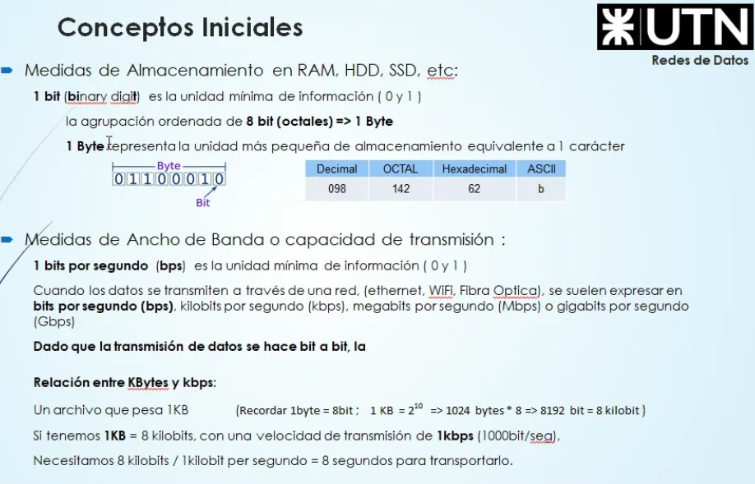

**Repaso Conceptos Básicos**

BPS: Bits por segundo.

* Si es B mayuscula son MegaBytes. si es Mb minuscula son Megabits.

*Habló de la fibra óptica* 🡪 Lo anoté en los apuntes de Vitri (QEPD).

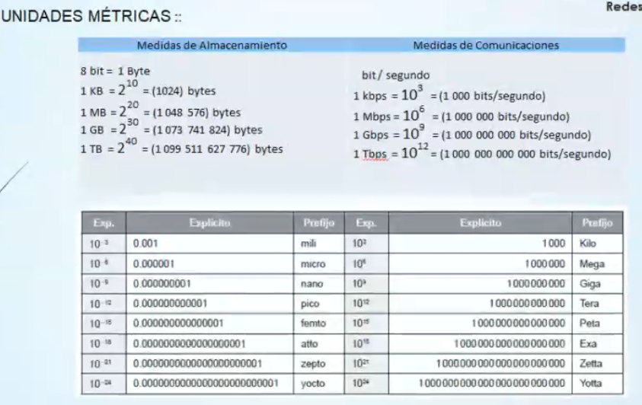

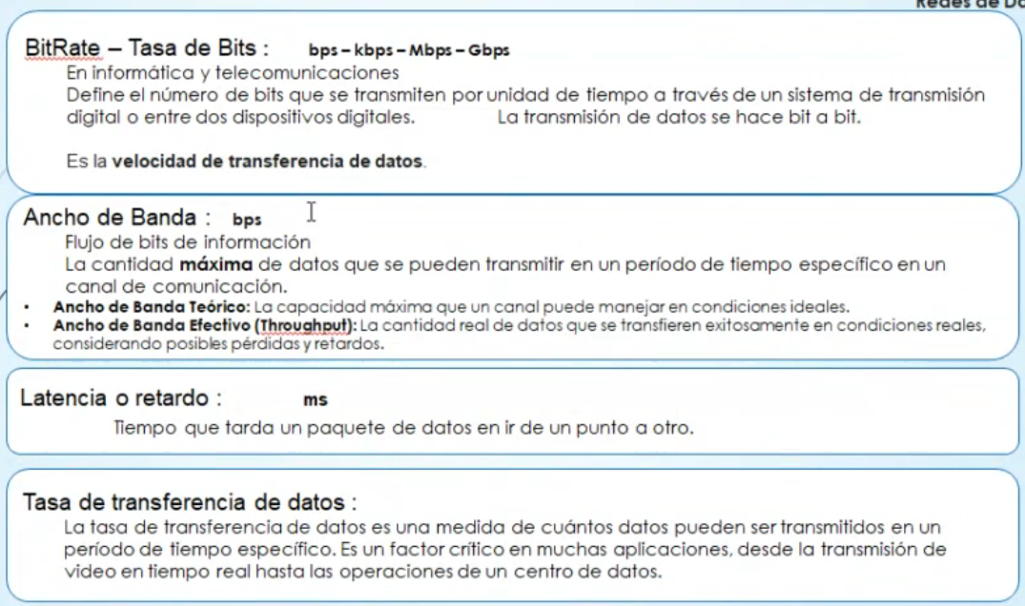

Entonces, complementando la imagen anterior:

**Ancho de banda → capacidad máxima teórica/efectiva del canal.** Funciona como una canilla. Es la cantidad de agua que va a ir por el caño. Ese caudal es el ancho de banda, está dado por el canal.

* teórico. Condiciones ideales.
* Efectivo. TRUE OUTPUT. Pérdidas, delay, ruido.

**Bitrate → velocidad real de transmisión en ese canal.**

**Latencia:** es el tiempo que tarda un paquete en viajar desde el origen hasta el destino.

**🔹 Formas de medir la latencia**

* **Extremo a extremo (end-to-end):** mide todo el recorrido, desde el dispositivo de origen hasta el destino final. Es la latencia total que percibe el usuario.
* **Salto a salto (hop by hop):** mide cuánto tarda en pasar de un nodo a otro (router o dispositivo intermedio). Al sumar los tiempos de todos los saltos, se aproxima la latencia extremo a extremo.

Herramientas como **ping** (para extremo a extremo) y **traceroute/packet tracer** (para salto a salto) permiten medirla.

**Factores que influyen en la latencia**

1. **Distancia física:** cuanto más lejos estén el origen y el destino, más tarda la señal en propagarse (aunque viaje a gran velocidad, hay un límite físico).
2. **Número de saltos:** cada router o switch añade un pequeño retardo al recibir, procesar y reenviar el paquete.
3. **Congestión:** si un nodo está sobrecargado, aumenta el tiempo en colas y procesamiento.
4. **Tipo de enlace:** la fibra óptica suele tener menos latencia que tecnologías como el satélite o enlaces inalámbricos largos.

**🔹 Enrutamiento y su relación con la latencia**

Los routers determinan el camino que sigue un paquete según el tipo de enrutamiento configurado:

1. **Enrutamiento estático:**
   * La ruta se define manualmente.
   * ✅ Ventaja: es predecible (el camino no cambia).
   * ❌ Desventaja: si un enlace se congestiona o se cae, no puede recalcular otro camino.
2. **Enrutamiento dinámico:**
   * El router puede recalcular la ruta automáticamente usando protocolos como **OSPF, RIP o BGP**.
   * ✅ Ventaja: si un enlace falla o se congestiona, se busca un nuevo camino.
   * ❌ Desventaja: el recalculo introduce un pequeño retardo mientras se adapta.

**Ejemplo práctico de latencia con Packet Tracer:**

**Saltos (hop-by-hop latency):**

* 1. PC → R1: 2 ms
  2. R1 → R2: 5 ms
  3. R2 → R3: 4 ms
  4. R3 → R4: 6 ms
  5. R4 → R5: 3 ms
  6. R5 → R6: 7 ms
  7. R6 → Servidor: 8 ms
* **Latencia extremo a extremo (end-to-end latency):**
  1. Suma de todos los saltos: 2 + 5 + 4 + 6 + 3 + 7 + 8 = **35 ms**

**Resumen conceptual:**

* **Latencia salto a salto:** tiempo que tarda un paquete en ir de un nodo al siguiente.
* **Latencia extremo a extremo:** tiempo total que tarda un paquete en ir del origen al destino final, incluyendo todos los saltos, procesamiento, transmisión y propagación.

La tasa de transferencia de datos es cuantos datos puedo transmitir en determinado tiempo. Esto se utiliza mucho en streaming. Transformar señales de cámara en datos, cuanto más volumen de datos tengo más necesitaré.

* Bitrate: 8 kbits por segundo (8 Kbps)
* Trasa de transferencia: 8 KB en 5 minutos (1.6KBps o 12.8 Kbps)

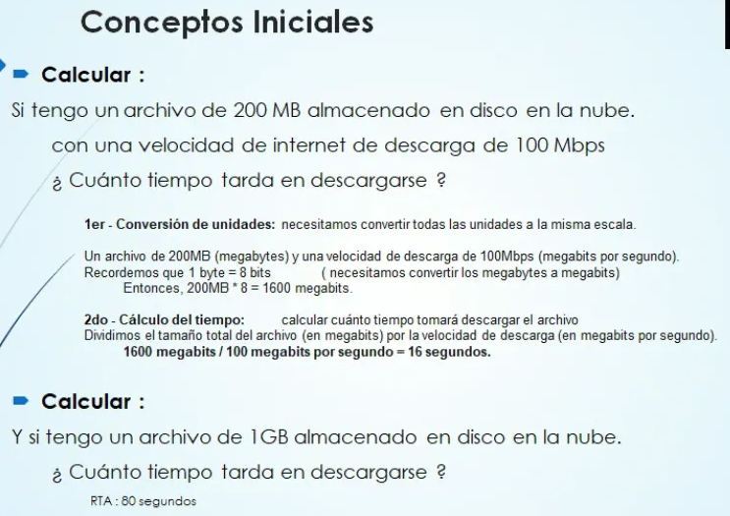

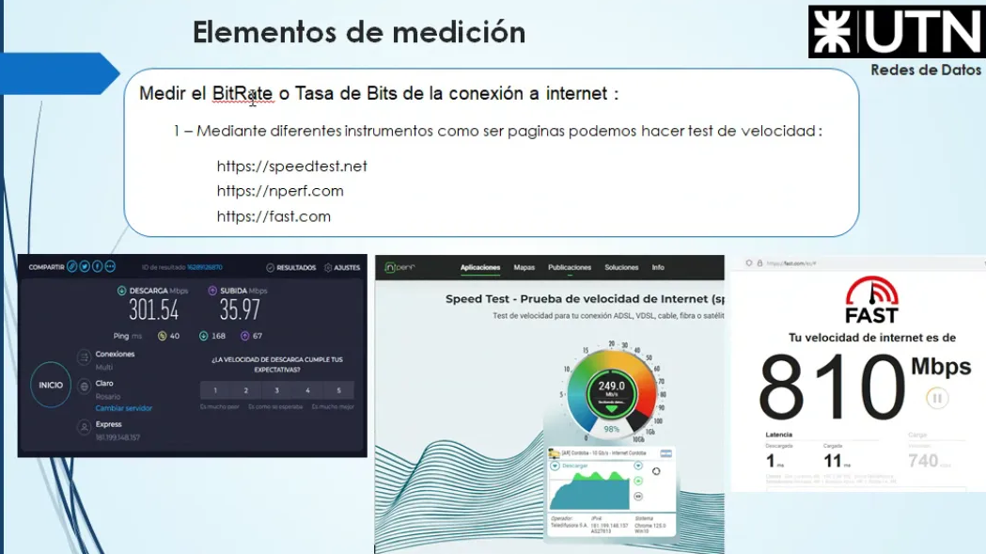

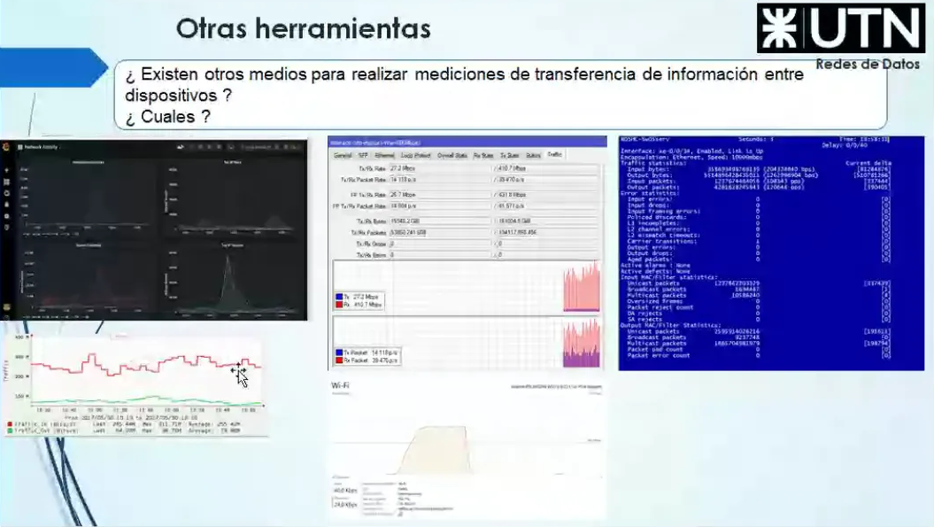

**Volviendo a WDM**

Tengo que hacer que la señal que voy a transmitir tenga el menor ancho de espectro posible. Entonces yo voy a tener diferente clasificación de fibra óptica según para lo que yo la voy a utilizar. Las clasificaciones son las siguientes:

* Clasificación según el método de propagación dentro de la fibra óptica.
* Clasificación según el índice de refracción.
* Clasificación según el material en que esté fabricada (actualmente la mayoría son de plásticos).

Para transmitir luz dentro de la fibra óptica se usan diodos emisores, que pueden ser LED o láser. El diodo emisor puede ser electroluminiscente o láser, y en algunos casos intermedios se utilizan fotodiodos de avalancha. Hay que tener en cuenta que un diodo, al igual que un transistor, está hecho de silicio y funciona gracias a la unión de materiales tipo N y tipo P. En esa unión existe una barrera de potencial que impide el paso de electrones, pero cuando se vence esa barrera, el diodo conduce y emite luz. En las fibras ópticas pasa algo parecido: no es lo mismo fabricarlas con vidrio que con plástico. La diferencia está en el dopaje, es decir, en las impurezas que se agregan al silicio (o al material de la fibra). Según el nivel de dopaje, cambian las propiedades del diodo y también las de la fibra óptica.

Conceptos: Necesito que el ancho de banda sea lo mas pequeño posible.

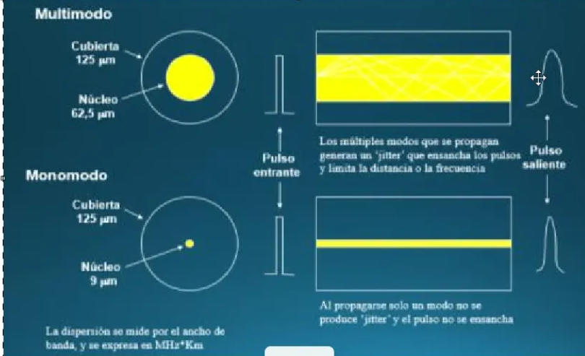

Cuando usamos **fibra óptica monomodo**, el pulso de luz viaja casi sin dispersión, entonces el **jitter** (pequeñas variaciones en el tiempo de llegada de los pulsos) es prácticamente cero. En cambio, en la **fibra multimodo**, al haber varios caminos posibles para la luz, el pulso se va “ensanchando” y aparece mucho más jitter. Ese ensanchamiento del pulso es lo que afecta el ancho de banda y es lo que limita la distancia o la frecuencia. El bitrate afecta la velocidad de transmisión y la distancia. En otras palabras: a mayor bitrate, los pulsos son más “apretados” en el tiempo, y la dispersión/jitter se vuelve más crítica → se reduce la distancia máxima.

Acá entran cuatro conceptos que siempre están relacionados:

* **Ancho de banda:** la capacidad máxima de la fibra para transportar información.
* **Velocidad de transmisión:** qué tan rápido viaja la señal dentro de la fibra.
* **Bitrate:** la cantidad de bits que realmente envío por segundo.
  + Bitrate (R)=Velocidad de transmisión (símbolos/s)*Bits por símbolo
* **Latencia:** el tiempo que tarda en llegar la señal de un punto al otro.

El profe lo comparó con un viaje en auto:

* El **auto** sería el paquete de datos.
* La **ruta** es el canal (la fibra óptica).
* La **distancia** sería como la cantidad de información a recorrer (por ejemplo, de acá a Rosario o a Buenos Aires).

Si yo **duplico la velocidad del auto**, llego en menos tiempo, y en telecomunicaciones eso sería como **duplicar el bitrate**: puedo transportar el doble de datos en el mismo tiempo. La relación es casi lineal: más velocidad → más distancia o más datos posibles de transmitir.

Pero ojo, hay un límite físico: la **dispersión**.  
En la fibra óptica, la dispersión más importante es la **dispersión cromática**, que aparece porque el **índice de refracción de la fibra depende de la longitud de onda de la luz**. Es decir, distintos colores (frecuencias) de luz viajan a velocidades levemente diferentes dentro de la fibra. Entonces, si yo mando un pulso de luz que no es perfectamente “puro” (es decir, contiene un pequeño rango de longitudes de onda), con el tiempo ese pulso se ensancha y ya no puedo distinguir bien dónde empieza y dónde termina un bit.

Por eso, cuanto más dispersión tengo, menor ancho de banda efectivo y más limitación en la distancia o en la velocidad de transmisión. Por lo tanto hay que trabajar con la dispersión y minimizarla, y para eso tengo 3 tipos de fibra.

**Tipos de fibra**

* **DSF (Dispersion-Shifted Fiber):** la fibra está “corrida” para tener **muy poca dispersión** donde más conviene trabajar.
* **NZ-DSF (Non-Zero DSF):** deja una **dispersión pequeña pero no nula**, lo justo para que el sistema sea **estable** (sobre todo cuando se usan varios “colores” de luz).
* **DCF (Dispersion-Compensating Fiber):** se agrega un **tramo compensador** que corrige la dispersión acumulada.

Lo importante es recordar que en fibra hay **dispersión cromática**: distintos “colores” dentro del pulso **viajan a ritmos levemente distintos**, el pulso **se ensancha** y los bits se **empiezan a pisar**.  
**Conclusión práctica:** si **subís la tasa de bits** (ponés más bits por segundo), **baja la distancia útil** antes de que aparezcan errores **por culpa de la dispersión**.

**¿Por qué esto “pega” más en fibra que en cobre?**

En cobre (UTP) solemos pensar en un efecto **más lineal**: subís frecuencia/velocidad y el alcance cae “parejo”.  
En fibra, la **limitación por dispersión** **no es lineal**: **crece aproximadamente de forma cuadrática con el bitrate**. Traducción didáctica:

* Si **duplicás** el bitrate, la **distancia máxima** puede caer **≈ a un cuarto**.  
  *(No son números exactos; es una regla de bolsillo para entender la tendencia).*

Este fenómeno se explica **antes** de ver **multiplexación en fibra** (p. ej., por longitudes de onda), porque **define** qué combinaciones de **tasa de bits + distancia** son viables y **cuándo** necesitás usar **DSF / NZ-DSF / DCF** para mantener la calidad de la señal.

Entonces, las técnicas de multiplexación que puedo utilizar son:

* TDM: Time Division Multiplexing. LA MAS FACIL.
* SDM: Space. division Multiplexing
* SCM: Subcarrier multiplexing.
* CDM: Code division multiplexing.
* WDM: Multiplexación por División de Longitud de Onda

Explicación:

• **TDM (Tiempo):** cada señal usa el mismo canal, pero en turnos de tiempo.

• **SDM (Espacio):** cada señal viaja por un camino físico distinto (varias fibras, núcleos o modos).

• **SCM (Subportadoras):** cada señal se monta en una frecuencia de radio distinta y luego todas se combinan en la fibra.

• **CDM (Código):** todas comparten tiempo y frecuencia, pero cada una viaja con un código único para separarlas.

• **WDM (Longitud de onda):** cada señal va en un color de luz diferente dentro de la misma fibra.

El TMD funciona como la asignación de un procesar básicamente. Cada flecha del siguiente grafico son señales, la salida es una sola:

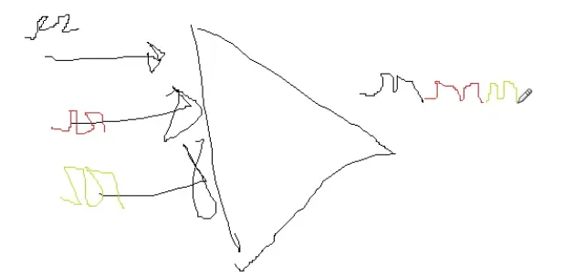

Esta multiplexación incrementa la velocidad de transmisión simplemente intercalando canales. Esto tiene dos problemas:

* Dispersión cromática.
* Dispersión por polarización (PMD). Viene dado porque no todos los canales van a trabajar a la misma velocidad. Problemas con la sincronización.